
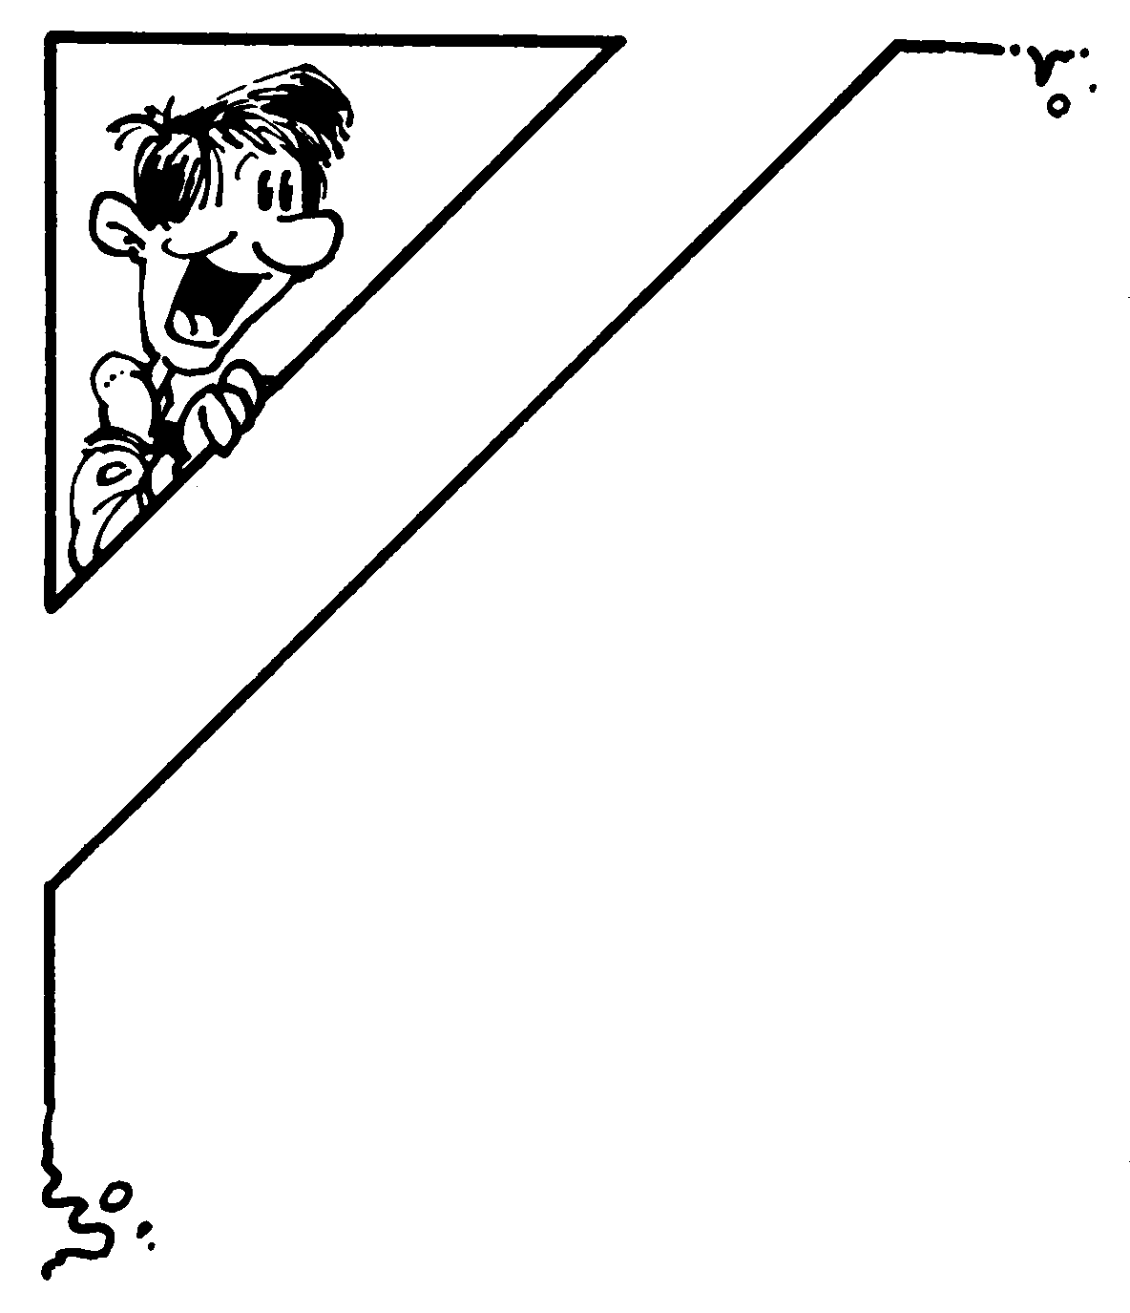
Desenha aqui a tua escola e os teus novos amigos.
Ou então, faz outro desenho que gostes.

Data: ________ Nome: ___________________________________

